YouTubeトレンド動画 likes 予測
中間報告書 続編
― リークの発見、段階分類への転換、チャンネル知名度の分析 ―
対象期間: 第10回〜第11回（2026年6月）
データ: YouTube US トレンド動画 2017–2018（ユニーク5,817件）

目次

0. 要旨
前回までの報告では、ジャンル分割と対数変換を施した Random Forest により likes 予測で R²=0.99 という高い精度を報告していた。本続編では、この値が 3段階のリークによる見かけ上の数字 であったことを突き止め、正しい評価設計のもとでの真の難易度を明らかにする。さらに、絶対数の回帰が困難であることを受けて問題設定を「段階分類」へと転換し、実用的な予測の形を整えた。最後に、チャンネルの知名度別に予測力を分析し、「誰が投稿したか」が予測を支配する という構造を定量的に示す。
結論として、投稿前情報だけによる likes 絶対数の予測は 真の R² ≈ 0.40 にとどまり難しい。一方、likes を段階に分けて当てる分類なら 二値 AUC=0.86 / 4段階 正解率62%（±1段階91%） と実用域に達する。

1. 当初の高精度（R²=0.99）の正体
当初モデルの高い R² は、次の3つの問題が積み重なって生じた見かけ上の値だった。それぞれが独立に精度を底上げしており、すべてを取り除いて初めて真の予測力が見える。
# | リークの種類 | 内容
1 | 同時生起変数のリーク | views / dislikes / comment_count は likes と同時に決まる量。これらを特徴量に入れると「予測」ではなく「逆算」になる。特徴量重要度の約99%を占有していた。
2 | 動画の重複 | 全37,236行のうちユニーク動画は5,817件のみ。同一動画が複数日トレンド入りして重複し、同じ動画が学習とtestの両方に分散していた。
3 | ランダム分割による未来情報の混入 | 時系列を無視したランダム分割では「未来の動画で学習し過去を予測する」向きが混ざり、実運用（投稿前予測）と乖離する。

これら3つをすべて排除し、投稿時点で確定する特徴量のみ・動画重複除去・trending_date順の時系列分割 で評価し直した結果が次節である。

2. 真の難易度：投稿前 likes 予測
リークを断った正しい評価では、likes 絶対数の予測は 真の R² ≈ 0.40（±0.20）、対数スケールの R² はほぼ 0 にとどまった。これは失敗ではなく、評価設計の重要性を示す誠実な結果である。
評価方法 | 実スケール R² | 対数 R² | MAE
時系列分割（正式） | 0.396 | −0.007 | 25,095
ランダムK分割（参考） | 0.362 | 0.171 | 24,193
表1. 投稿時点特徴量・動画重複除去後の likes 予測性能
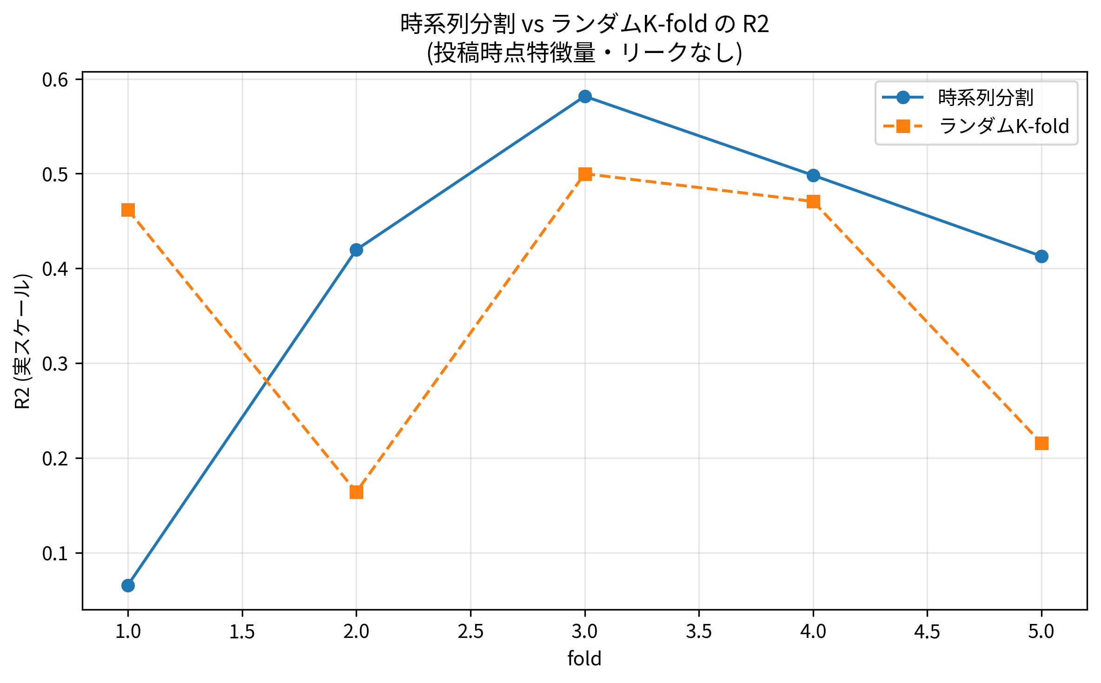
図1. 時系列分割による実際値×予測値（投稿前特徴量のみ）

2.1 特徴量の寄与と方向性の探索
投稿前情報の範囲で何が効くかを切り分けた。重要なのは、内容特徴（タイトル・タグ）だけではほとんど説明できず、チャンネルの過去実績が支配的だという点である。
設定 | 実 R² | 対数 R² | 補足
数値特徴（チャンネル込み） | 0.409 | 0.093 | 基準
＋ タイトル/タグ TF-IDF(300語) | 0.448 | 0.107 | テキストは効く
内容特徴のみ（チャンネル除外） | −0.073 | −0.946 | 説明不能
エンゲージ率 likes/views 予測 | 0.426 | — | 比なら少しマシ
高likes 二値分類（>中央値） | — | — | AUC=0.82
表2. 3方向の探索（精度向上・分析・問題設定変更）
チャンネル実績を除くと R² がマイナスに転落することから、「内容より発信者」 が決定的だと分かる。一方、二値分類に問題を変えると AUC=0.82 と実用的になり、これが次章の方向転換につながった。

3. 方向転換：絶対数の回帰から段階分類へ
絶対数を当てるのが難しいため、likes を段階に分け「どの段階か」を当てる分類に問題を設定し直した。どこまで細かく刻めるかを診断したのが表3である。
設定 | 正解率/指標 | ランダム | ±1段階許容
二値分類（中央値超え） | AUC 0.860 | 0.500 | —
3段階分類 | 0.694 | 0.333 | 0.971
4段階分類 | 0.618 | 0.250 | 0.910
5段階分類 | 0.517 | 0.200 | 0.882
10段階分類 | 0.316 | 0.100 | 0.666
順位予測（Spearman ρ） | 0.620 | — | —
表3. 刻む粒度と精度（投稿時点情報のみ・時系列評価）
4〜5段階が刻みと精度のバランス点であり、4段階分類（正解率62%・±1段階91%） を正式モデルとして採用した。

3.1 カテゴリによる予測しやすさの違い
予測のしやすさはカテゴリで大きく異なる。スポーツや教育は当てやすく、エンタメやゲームはほぼ予測不能だった。
カテゴリ | test件数 | R²
Sports（17） | 90 | 0.868
Education（27） | 44 | 0.789
News & Politics（25） | 53 | 0.583
Music（10） | 135 | 0.408
Entertainment（24） | 359 | −0.106
Gaming（20） | 34 | −0.475
表4. カテゴリ別の likes 予測 R²（抜粋）

4. 第11回の改善

4.1 4段階分類「低」段階の崩れと改善
4段階分類は「低」段階が test で support=15・F1=0.125 と崩壊していた。原因は 分布シフト である。test期間の likes 中央値（20,562）は学習期間（5,642）の約3.6倍に上昇しており、likes 絶対値で境界を引くと未来データの大半が上位ビンに寄り「低」が痩せる。ビンの引き直し4方式を比較した。
ビン定義 | 正解率 | ±1段階 | 低 support | 低 F1 | 備考
v1 学習分位点（現状） | 0.616 | 0.911 | 15 | 0.125 | 崩壊
A 全データ分位点 | 0.567 | 0.911 | 37 | 0.282 | 妥協点
B 対数等幅 | 0.767 | 0.997 | 1 | 0.000 | 低が消滅
C チャンネル相対比 | 0.344 | 0.611 | 227 | 0.320 | 低が復活
表5. ビン境界4方式の比較（黄=低段階が最も改善）
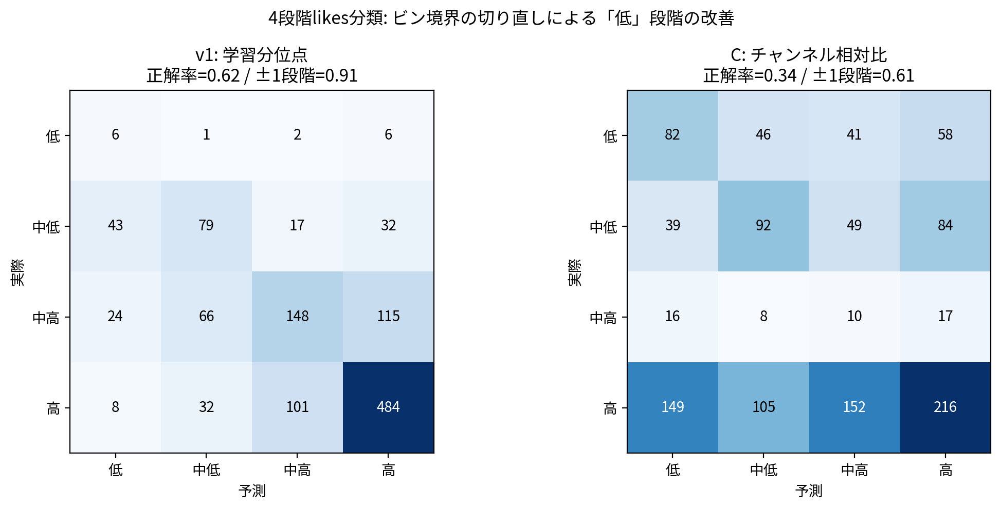
図2. v1（学習分位点）と C（チャンネル相対比）の混同行列
「低」段階を救うには、ターゲットを チャンネル相対比（likes ÷ チャンネル学習期間平均） に定義し直すのが最有効だが、問題が「実力比でどれだけ伸びたか」に変わるため全体正解率は低下する。絶対数を保つなら A（全データ分位点）が無難な妥協点である。

4.2 最低保証モデルの実用化
予測段階を「最低でもこの段階は伸びる」という下限とみなす使い方を、実用関数 predict_floor() に仕上げた。新規動画を入れると（下限段階・likes下限値・保証成立率）を返す。安全率 conf を上げるほど控えめになり保証成立率が上がる。
conf（安全率） | 最低保証成立率 | 平均下限段階 | 下振れ平均段数
argmax（通常） | 0.851 | 2.26 | 1.27
0.5 | 0.881 | 2.17 | 1.17
0.7（推奨） | 0.950 | 1.78 | 1.14
0.9 | 0.994 | 0.99 | 1.00
表6. conf による保証の堅さと情報量のトレードオフ（緑=推奨設定）
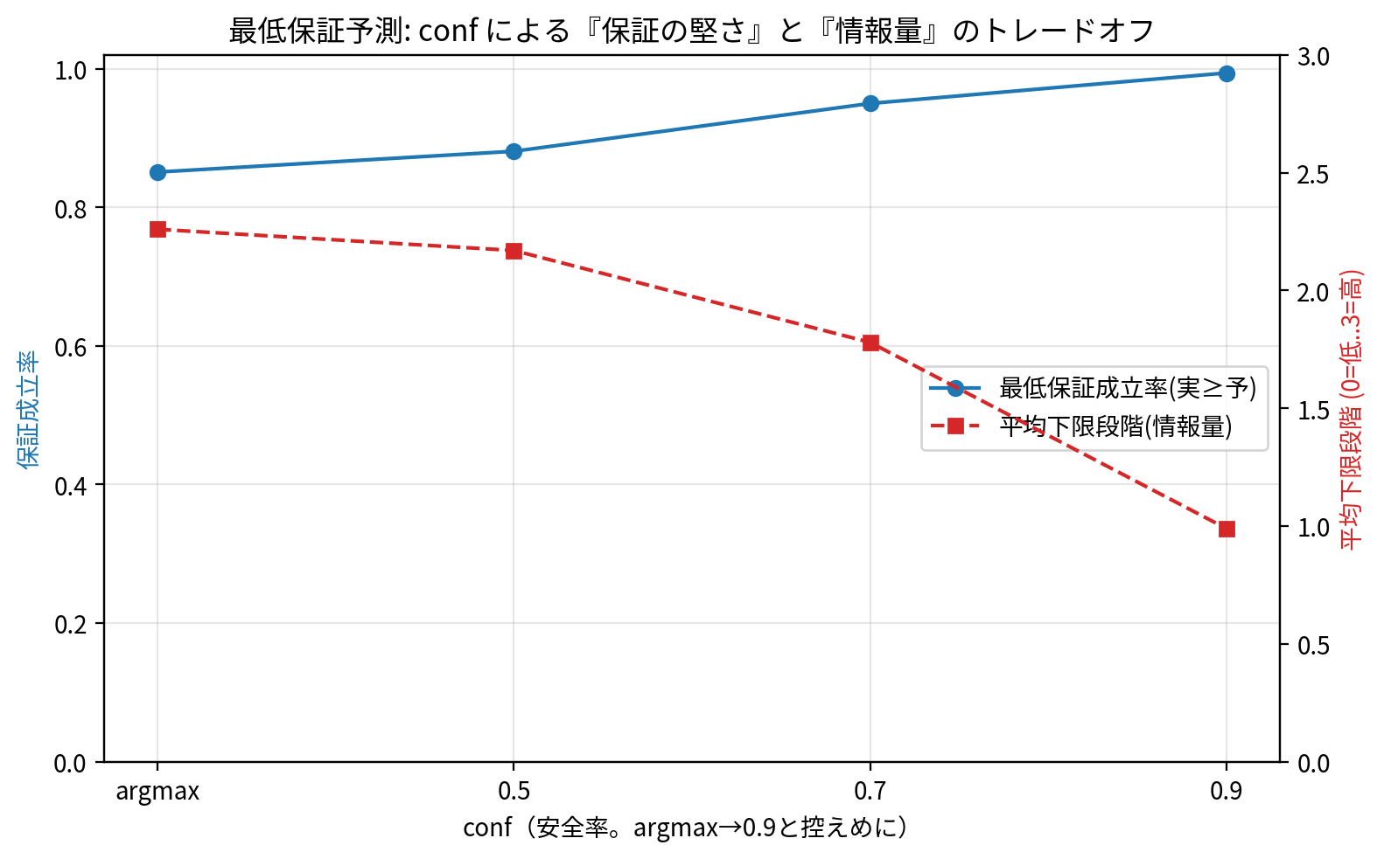
図3. 最低保証成立率と平均下限段階のトレードオフ
推奨設定 conf=0.7 では 最低保証95% を達成しつつ段階の情報量を保つ。段階別の保証成立率は 低=1.00 / 中低=0.98 / 中高=0.94 / 高=0.91 であった。

4.3 チャンネル知名度による予測力の違い
チャンネルを「学習期間内のトレンド入り本数」で層別し、予測しやすさを比較した（知名度の定義に未来情報を使わないよう学習期間のみで集計）。
群（学習期間トレンド入り） | test件数 | Spearman ρ | 二値AUC | 対数R²
有名（6本以上） | 530 | 0.690 | 0.883 | 0.041
中堅（2〜5本） | 315 | 0.751 | 0.947 | 0.459
無名（1本のみ） | 99 | 0.588 | 0.790 | −0.770
新規（学習期間に未出現） | 220 | 0.125 | 0.602 | 0.045
表7. チャンネル知名度別の予測力（緑=最良の中堅群、赤=予測不能の新規群）
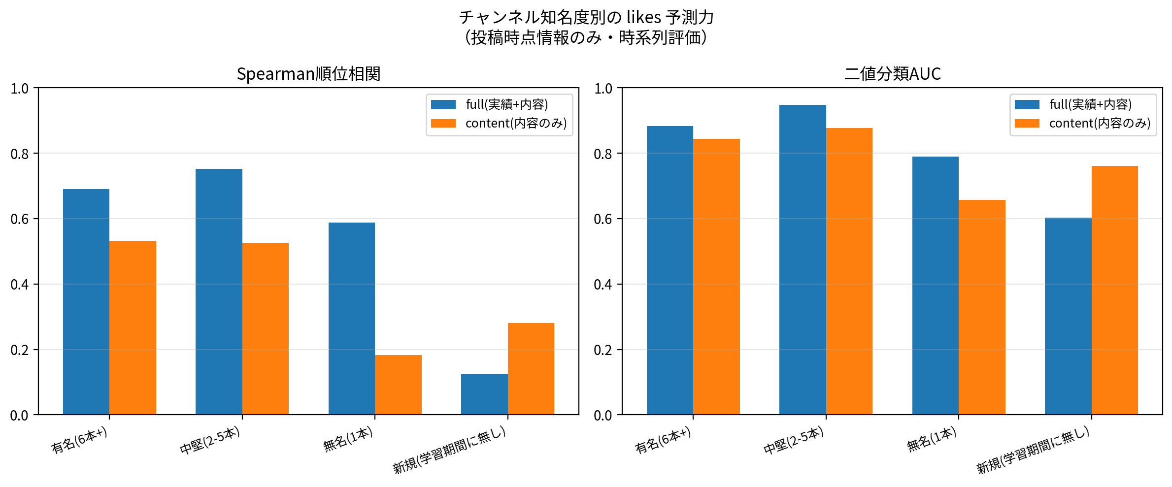
図4. 知名度別の Spearman 順位相関と二値 AUC（full=実績+内容 / content=内容のみ）
意外にも最も予測しやすいのは有名群ではなく 中堅群（AUC=0.947） だった。有名チャンネルは話題性で上下に大きくブレるため過去平均だけでは当てきれない。そして 完全新規チャンネルはほぼ予測不能（AUC=0.602 ≒ コイン投げ） であり、チャンネル実績が使えない瞬間に投稿前予測が崩壊することを示している。これは「誰が投稿したか」が支配的という第2章の知見を、チャンネル軸で裏付ける結果である。

5. 結論と今後
本続編で得られた主要な知見は次の通り。
- R²=0.99 は3段階のリークの産物だった。 同時生起変数・動画重複・ランダム分割を排すと真の R² は約0.40に下がる。
- 投稿前の likes 絶対数予測は本質的に難しい。 ただし段階分類（二値AUC=0.86、4段階±1段階91%）なら実用的に予測できる。
- 予測を支配するのは発信者（チャンネル実績）。 内容特徴のみでは説明不能で、新規チャンネルは予測不能になる。
- 最低保証という使い方が有効。 conf=0.7 で95%の下限保証を提供できる。

今後の方向性として、(1) チャンネル特徴を「投稿時点より前の実績のみ」で厳密集計する版の検証、(2) 未活用の投稿前特徴（概要欄・サムネイル画像）の追加、(3) チャンネル相対比を主軸にした分類の正式化、を計画している。

